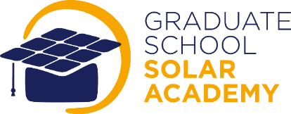
Allocations Doctorales
Manifestation d’intérêt pour le co-financement

Démarrage de thèse en octobre 2022

L’école universitaire de recherche (EUR) Solar Academy peut co-financer à 50% jusqu’à 6 contrats doctoraux par an. Conditions :
- Le sujet scientifique doit rentrer dans les thématiques de la Solar Academy
- Le doctorant doit être inscrit à l’USMB
Les porteurs des projets sont invités à se rapprocher des pôles scientifiques de la Solar Academy (liste et animateurs sur https://www.univ-smb.fr/solaracademy/scientific-themes/)

La fiche doit être soumise au plus tard le 11/04/2022 par mél à solar.academy@univ-smb.fr

IMPORTANT :
Toutes les publications en lien avec la Solar Academy doivent porter la mention :
« This work was done within the framework of Solar Academy Graduate School, grant ANR-18-EURE-0016 »
Ou
« Ce travail a bénéficié d'une aide de l’État gérée par l'Agence Nationale de la Recherche au titre du programme d’Investissements d’Avenir portant la référence (ANR-18-EURE-0016 – Solar Academy) »

1. LABORATOIRE(S) EUR Solar Academy (USMB/CNRS/CEA)  Nom ou sigle :  Statut :  Nom ou sigle :  Statut : | 2. DIRECTION DE THÈSE  Directeur de thèse (HDR) :  Codirecteur éventuel :
3. COLLABORATIONS EVENTUELLES :  Cotutelle de Thèse - Université :  Entreprise ou Organisme : | 4. POLE(S) SCIENTIFIQUES DE LA SOLAR ACADEMY:  5. CO-FINANCEMENT ENVISAGÉ :
5. SUJET DE THÈSE (en anglais ET français)

6. RESUME (1 page maximum - en anglais ou français)

7. CANDIDAT RECHERCHE :
Compétences requises :
Candidat(e) potentiel(le) :

